ДЕПАРТАМЕНТ  ОБРАЗОВАНИЯ, НАУКИ  И МОЛОДЕЖНОЙ ПОЛИТИКИ ВОРОНЕЖСКОЙ ОБЛАСТИ  пл. им. Ленина, д. 12, г. Воронеж, 394018  тел. (473) 212 75 25, 239 06 58 (Ф)  ОГРН 1093668028464,  ИНН/КПП 3666159487/366601001  03.05.2017 № 80-11/3783  О проведении областного конкурса | Руководителям органов местного самоуправления, осуществляющих управление в сфере образования  Руководителям профессиональных образовательных организаций
Уважаемые коллеги!
В соответствии с планом мероприятий по реализации Стратегии государственной антинаркотической политики Российской Федерации до 2020 года департамент образования, науки и молодежной политики Воронежской области в рамках областной антинаркотической акции «Будущее без наркотиков» проводит областной конкурс исследовательских работ учащихся и педагогов «Культура здорового и безопасного образа жизни детей и подростков» (далее – Конкурс) в период с 2 мая по 22 сентября 2017 года.
Организационно – методическое сопровождение Конкурса осуществляет государственное бюджетное учреждение Воронежской области «Центр психолого-педагогической поддержки и развития детей».
Прошу довести информацию до подведомственных образовательных организаций и организовать их участие в Конкурсе.
Дополнительную информацию по Конкурсу можно получить по телефону (473)269-42-88.
Приложение: на 8 л. в 1 экз.

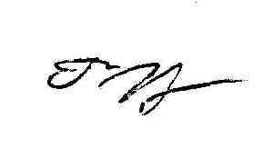
Первый заместитель
руководителя департамента Г.П. Иванова

Чабанова, 212-75-10
Крапивина, 221-00-93

